**台東知本.綠島漫遊**

1. **台北車站(火車)→知本車站→嘉蘭部落→知本老爺酒店**

**09:00 台北車站東三門集合** .

**09:30 由領隊帶領賓客前往月台搭車**

台鐵火車時間 **台北**→**知本 自強418車次 09:45發車/14:23抵達 行駛4小時38分鐘**

**午餐TIME** 品嘗台灣特色-美味的台鐵便當

**14:30** 抵達知本車站

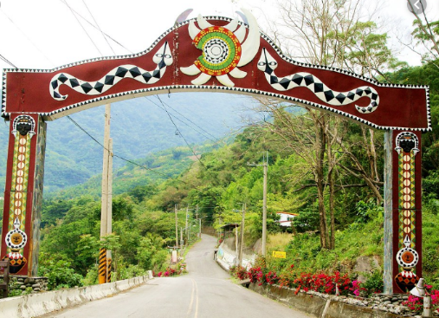 專車接往【嘉蘭部落】遊覽

**嘉蘭部落** 位於金峰鄉，原住民稱為Buliblosan，意為多霧、多大樹的村落，部落主要族群為魯凱、排灣族。嘉蘭部落於八八風災時因太麻里溪水暴漲而遭破壞，之後經過數年重建工程，而今已經成為一個充滿原民風味的獨特村落。來到嘉蘭部落的第一眼，就是以百步蛇、山豬牙裝飾的特色意象拱門，進到部落之後，到處都可以見到各式充滿原民風味的圖騰、木雕與繪畫，三區永久屋都有不同的裝飾，令原本蒼白一致的社區頓時鮮活飽滿了起來。嘉蘭部落裡還有數棟經由古法動工完成的石板屋，除了可以看見早先原住民的智慧結晶之外，也是一種平常鮮少接觸的獨特體驗。

**17:30** 前往知本老爺酒店辦理入住。(晚餐時間前，稍作休息片刻或使用旅館設施)

知本溫泉 早在日據時期就已經開發，現今的知本溫泉已是國際知名的臺灣溫泉旅遊區，是臺灣規模完善的知名溫泉鄉，更名列臺灣八大名景之一。知本溫泉屬於弱鹼性碳酸氫鈉泉，清澈無色，富含礦物質，具有美白、保濕、促進血液循環等效果。

**19:30 晚餐TIME** 酒店內1F那魯灣餐廳 (自助晚餐 第二時段 19:30-21:00)

▲餐 食 早餐：飯店內　午餐：懷舊鐵路便當 　晚餐：酒店內自助晚餐

▲住 宿 [知本老爺酒店](http://www.hotelroyal.com.tw/chihpen/) TEL：089-510-666 地址：台東縣卑南鄉龍泉路113巷23號

**第2天 台東→大波池→龍田村→春一枝**

**06:30** 享用早餐(供應時間：06:30~10:00)

**09:00** 集合於知本老爺酒店大廳，出發前往池上鄉

**10:30** 首站【大波池】遊覽

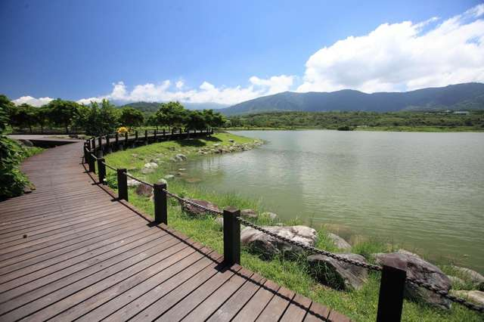大波池 又名「池上大埤(陂)」，主要的水源是來自新武呂溪伏流以及人工水圳灌溉附近水田後的溢流水，池水則由排水口向北流出，成為秀姑巒溪源頭之一。大坡池更是擁有許多物種的珍貴濕地，周圍有許多獨特的植物生長，也常常吸引特殊鳥類或動物來此棲息定居。 寧靜中帶著悠閒，美麗樸素的景色裡富含了多種獨特的生態，踩著輕鬆的單車沿著環圳自行車道，碧綠的大坡池和亭亭於水中的荷花、棲息於此濕地的鳥兒，構成一幅悠然自得的風景畫。

**12:30 午餐TIME** 安排台東特色餐-田媽媽傅姐風味餐

**14:30** 接著前往【龍田村、春一枝】

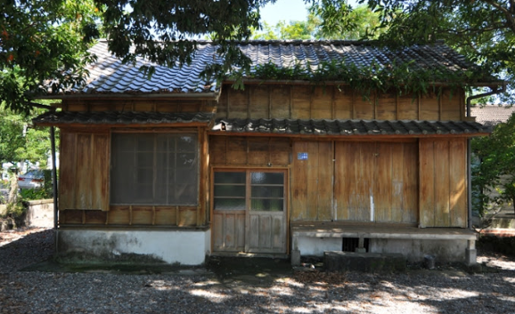龍田村是東臺灣極富歷史又兼具人文風采的聚落，總令人嚮往不已，不同時代的移民，帶來不同的文化，使得龍田村擁有多元的風格。隨後歷經了日本殖民統治臺灣時期，村落在當年是著名的日本移民村之一，至今仍保有了像「日式校長宿舍」等傳統的日式建築，不同時代的移民，帶來不同的文化，使得龍田村擁有多元的風格。除此之外，村裡漂亮的棋盤式農田與茶園風光，也是相當地令人嚮往。農村景緻豐富，景色迷人，農村環境造就的豐富生態。

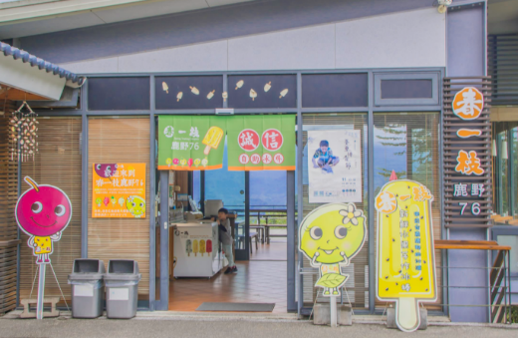春一枝 2008年成立在花東縱谷裡生活步調緩慢，令人備感輕鬆愜意的夢土──台東鹿野高台；是為了解決台東鹿野農民經濟與就業問題，成立的一個友善交易品牌。春一枝堅持高品質，將水果冰棒帶入消費市場，開啟了農業與冰品嶄新的一頁，也成為關懷農民與消費者，最受國人喜愛的新鮮水果手作冰棒品牌。

**18:00 晚餐TIME** 安排台東特色餐-富岡漁港海鮮料理

**20:30** 晚餐後，專車接回知本老爺酒店梳洗，享受旅館設施。

▲餐 食 早餐：酒店內 午餐：田媽媽傅姐風味餐 晚餐：富岡漁港海鮮料理

▲住 宿 [知本老爺酒店](http://www.hotelroyal.com.tw/chihpen/) TEL：089-510-666 地址：台東縣卑南鄉龍泉路113巷23號

**第3天 台東(搭船)→綠島環島遊(約2小時)→台東**

**06:30** 享用早餐(供應時間：06:30~10:00)

**08:30** 集合於知本老爺酒店大廳，出發前往台東富岡漁港

**09:00** 抵達富岡漁港，前往船公司櫃台完成報到手續，搭船前往南寮漁港【綠島】

一路上望著海天一色美景，精神也格外舒暢，享受悠閒綠島的假期。

※搭船旅客須於開船前30分鐘至船公司櫃台完成報到手續

　　　船班時間 **台東→綠島** 豪華客輪 **09:30開船/10:20抵達 船程約50分鐘**

**10:30**抵達【綠島】，搭乘環島專車(大巴或分二部中巴，以現場安排為主)展開環島行程【朝日溫泉、

觀音洞、奇岩巨石】(約2小時)

綠島 位於臺東縣外海，有火燒島之稱，是臺灣第四大附屬島，擁有世界聞名的海底溫泉，島

上四周佈滿美麗的珊瑚，自然的海底景觀，是潛水者的天堂。

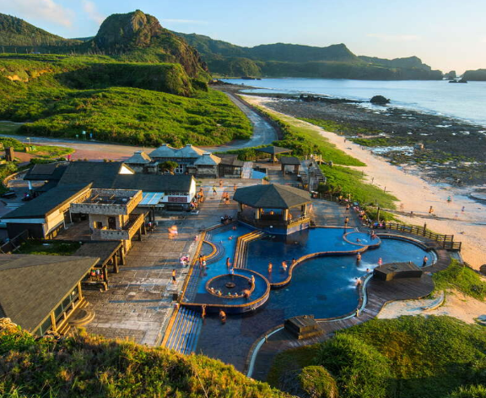朝日溫泉 位於綠島東南方海岸帆船鼻礁岩潮間帶，因面朝日出方向而得名，綠島朝日溫泉是非常罕見的海底溫泉，世界上海水溫泉只有3個地方，義大利北方、日本九州，再來就是我們綠島的朝日溫泉囉！泉水溫度約在50~70℃，泉水清澈卻沒有濃烈刺鼻的硫磺味，倒是帶有海水鹹味，泡起來不會黏澀，感覺皮膚煥然一新，而且據說對皮膚病跟腸胃疾病有不錯的療效。( 開放時間：6月–9月05:00 – 02:00 )

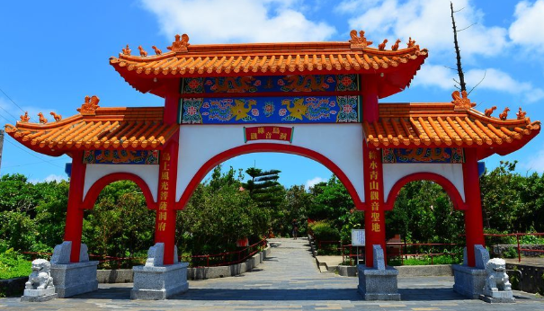觀音洞 位置鄰近於環島公路楠仔湖邊，在觀音洞入口處的祈福佈告欄，有「愛情」、「健康」、「財富」、「事業」、「金榜」5種祈福牌，可以寫下心願掛著祈求順心如意。一走進洞內，映入眼簾的都是鐘乳石，除了高約1公尺的石筍所形成的觀世音菩薩，也有各式奇形怪狀的石頭，這些石頭被想像成龜仙人、九條龍等，頗為特別。

奇岩巨石 綠島東北沿岸有幾個著名的形狀奇特的岩石，因大自然而成形，像是「將軍岩」、「牛頭山」、「睡美人與哈巴狗岩」等等，很值得去一探究竟，當然旅人們也請準備好豐富的聯想力。

**12:30 午餐TIME** 安排綠島特色餐-綠島池塘有魚餐廳

**14:30** 午餐後，再次回到南寮漁港，準備搭船返回台東富岡漁港

※搭船旅客須於開船前30分鐘至船公司櫃台完成報到手續

船班時間 **綠島→台東 (增班) 豪華客輪15:00開船/15:50抵達 船程約50分鐘**

**16:30** 專車接回知本老爺酒店

**18:00** 晚餐**TIME**-酒店內B1F卑南廳 (中式料理 用餐時段18:00-21:00)

▲餐 食：早餐：酒店內 午餐：綠島池塘有魚餐廳 晚餐：酒店內中式料理

▲住 宿：[知本老爺酒店](http://www.hotelroyal.com.tw/chihpen/) TEL：089-510-666 地址：台東縣卑南鄉龍泉路113巷23號

**第4天 知本車站(火車)→新左營→左營(高鐵)→台北站**

**06:30** 享用早餐(供應時間：06:30~10:00)

**09:30** 集合於知本老爺酒店大廳，出發前往知本火車站

**10:00** 抵達知本車站後，搭乘火車前往新左營車站

台鐵時間 **知本**→**新左營 自強372車次 10:20發車/13:16抵達 行駛2小時56分鐘**

※請持票券於發車前30分鐘至火車站候車(票券不具名，請務必妥善保管，遺失不補發)

**午餐TIME** 品嘗台灣特色-美味的台鐵便當

**13:20** 抵達新左營火車站後，步行至左營高鐵站轉乘

**14:00** 搭乘高鐵返回台北高鐵站

高鐵時間 **左營→台北 0834車次 14:25發車/16:39抵達 行駛2小時14分鐘**

※請持票券於發車前30分鐘至火車站候車(票券不具名，請務必妥善保管，遺失不補發)

**※時間僅提供參考，以實際訂到為主**

**16:40** 抵達台北站,返回溫暖的家.

▲餐 食：早餐：酒店內　午餐：懷舊鐵路便當　 晚餐：餐敘(自訂)

▲住 宿：無



貼心小提醒

**證件**

本國旅客：請攜帶身份證、健保卡。

若年滿65歲以上(含)，務必攜帶身分證正本(車票、船票站務人員查驗用) 。

外籍旅客：請攜帶護照正本。

**旅遊天氣預報、服裝建議**

花東地區到夏秋季節，白天高溫悶熱，晚上涼爽，氣溫約介於22度~27度之間，為避免天氣炎熱或天候不佳狀況，建議攜帶：薄外套(防曬及冷氣房)、太陽眼鏡、遮陽帽、保溫杯、雨具及防曬用品..等。服裝穿著盡量以舒適透氣及防滑舒適休閒鞋為主。請攜帶盥洗用具及私人旅遊藥品(或暈車船藥)。

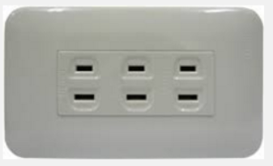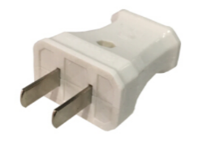 **電源插座**

臺灣一般使用的電壓為110V或220V，頻率為60Hz。最常用的是2片扁腳的插頭，如隨身帶的電器無法使用，請記得帶轉接頭。